
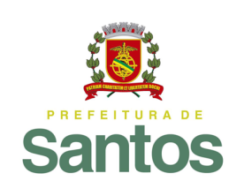

SECRETARIA DE SAÚDE

COMUNICADO

A Secretaria Municipal de Saúde de Santos-SP, junto a Comissão Organizadora do Processo Seletivo para Residentes Multiprofissionais (Portaria SMS 01/19), CONVOCA os candidatos abaixo relacionados para comparecerem à sede da COFORM-SMS localizada na Rua Amador Bueno, nº 333, 14º andar, sala 1416, Centro – Santos/SP no dia 25 de fevereiro das 9h às 12h ou das 13h às 17h para efetuarem suas matrículas no programa de residência de acordo com Edital COREMU nº 01/19, portando os documentos apontados no item 13 do referido edital.

ODONTOLOGIA

Candidato | Data nascimento | CPF | PONTOS
CAIO RICARDO RODRIGUES GONÇALVES | 29/5/1997 | 416.075.508-90 | 24
RAFAEL DE SOUZA FREITAS | 20/1/1985 | 340.688.398-24 | 22

FÁBIO FERRAZ
SECRETÁRIO MUNICIPAL DE SAÚDE

